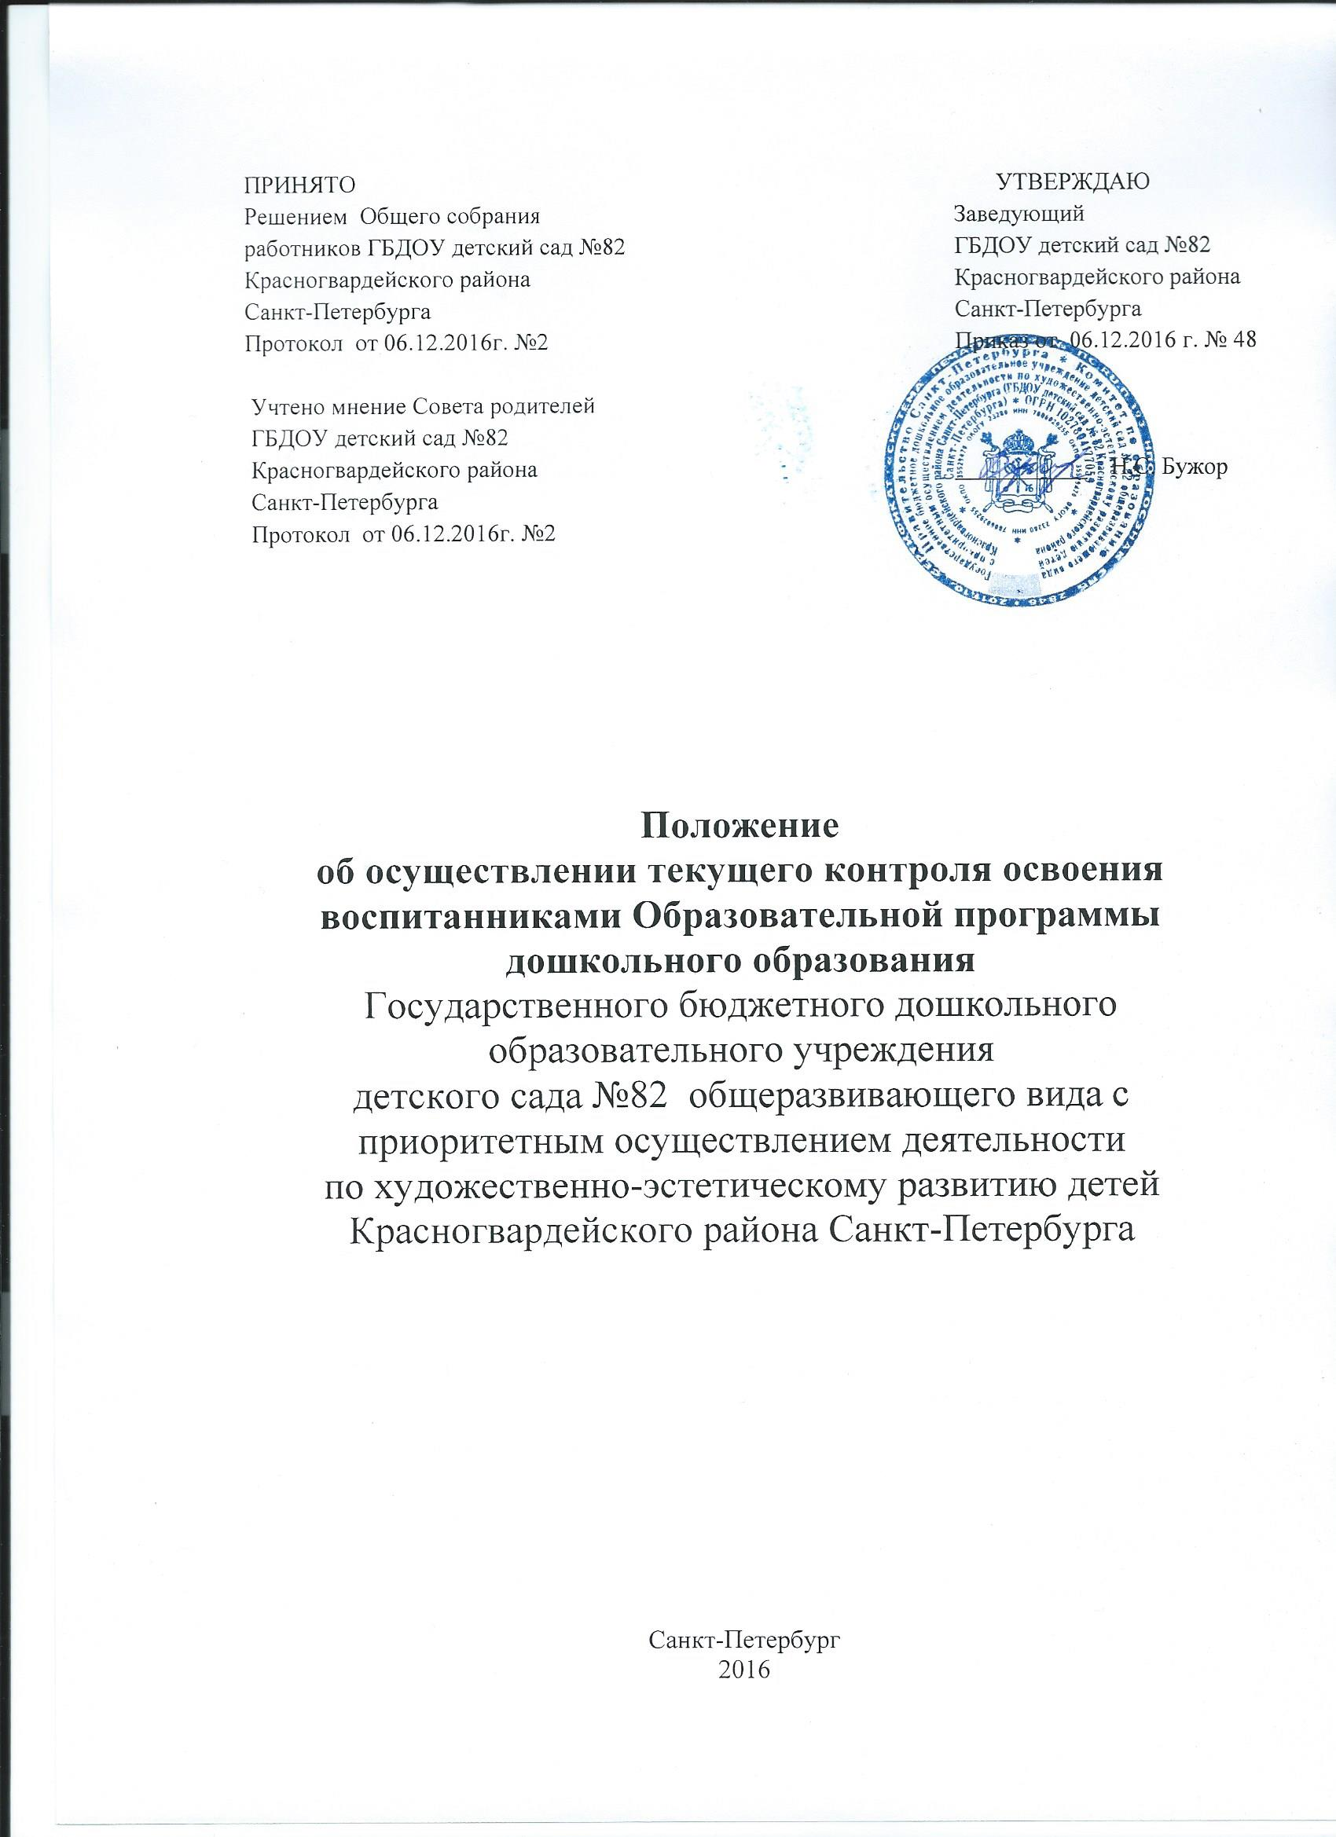

1.Общие положения
1.1.Настоящее Положение об осуществлении текущего контроля освоения воспитанниками Образовательной программы дошкольного образования Государственного бюджетного дошкольного образовательного учреждения детского сада №82 общеразвивающего вида с приоритетным осуществлением деятельности
по художественно-эстетическому развитию детей Красногвардейского района Санкт-Петербурга (далее – Положение) разработано в соответствии с
п.10 ч.3 ст 28 Закона Российской Федерации от 29 декабря 2012 года № 273-ФЗ «Об образовании в Российской Федерации»,
Приказом Минобрнауки Российской Федерации от 30.08.2013 г. №1014 «Об утверждении Порядка организации и осуществления образовательной деятельности по основным общеобразовательным программам – образовательным программам дошкольного образования
Приказом Минобрнауки России от 08.04.2014 №293 «Об утверждении Порядка приема на обучение по образовательным программам дошкольного образования»
Уставом и локальными актами ГБДОУ детского сада №82 Красногвардейского района Санкт-Петербурга
1.2. Настоящее Положение устанавливает правила организации и осуществления текущего контроля освоения воспитанниками Образовательной программы дошкольного образования, соответствующие права, обязанности и ответственность участников образовательной деятельности. Должностных лиц ГБДОУ
1.3. Текущий контроль предусматривает сбор, системный учёт, обработку и анализ информации об организации и результатах образовательной деятельности для эффективного решения задач управления качеством образования в дошкольном образовательном учреждении
1.4. Вопросы текущего контроля рассматриваются на заседаниях Педагогического совета, в соответствии с планом работы.
1.5.Срок данного Положения не ограничен. Положение действует да принятия нового.

2. Текущий контроль
2.1. Освоение образовательных программ дошкольного образования не сопровождается проведением промежуточных аттестаций и итоговой аттестации обучающихся (воспитанников)
2.2. Текущий контроль – проверка знаний воспитанников через опросы, образовательную деятельность. Совместную деятельность, наблюдения.
2.3. Форма текущего контроля определяется с учётом возрастных особенностей воспитанников, содержания учебного материала и использования образовательных технологий.

3.Цель, задачи и направления контроля

3.1. Целью организации текущего контроля является оценка и коррекция образовательной деятельности, условий среды ГБДОУ для предупреждения возможных неблагоприятных воздействий на развитие воспитанников.
3.2. Задачи текущего контроля:
- сбор обработка и анализ информации по различным аспектам образовательной деятельности
- принятие мер по усилению положительных и одновременно ослаблению отрицательных факторов, влияющих на образовательную деятельность.
- оценивание результатов принятых мер в соответствии с ФГОС

4. Направления текущего контроля

4.1.Направления определяются в соответствии с целью и задачами ГБДОУ
- реализация базовых и парциальных программ
- уровень физического и психического развития воспитанников
- состояние здоровья воспитанников
- готовность старших воспитанников к школе
- эмоциональное благополучие воспитанников
- уровень профессиональной компетентности педагогов
- предметно-развивающая среда
- материально-техническое и программно-методическое обеспечение образовательной деятельности
- удовлетворённость родителей качеством предоставляемых услуг

5. Организация текущего контроля
5.1. Текущий контроль (оценка индивидуального развития) осуществляется через отслеживание результатов освоения детьми образовательной программы дошкольного образования
5.2. Текущий контроль (оценка индивидуального развития) осуществляется в течение времени пребывания ребенка в ДОУ (исключая время, отведенное на сон).
5.3. Текущий контроль (оценка индивидуального развития) осуществляется через наблюдение, непосредственное общение, анализ продуктов детской деятельности, создание игровых ситуаций, эпизодов из жизни группы, игр, организуемые педагогами всех возрастных групп 2 раза в год – в начале и в конце учебного года (сентябрь, апрель). В первом случае, она помогает выявить наличный уровень деятельности, а во втором – наличие динамики ее развития.
Специалисты (учитель - логопед, инструктор по физической культуре, педагог-психолог) используют специальные методики оценки.
5.4. Требования к проведению текущего контроля
• создание эмоционального комфорта ребёнка;
• индивидуальный подход к ребёнку, уважение его личности;
• учёт интересов и уровня развития ребёнка;
• отбор материалов для каждого ребёнка в зависимости от индивидуальной ситуации развития.

6. Отчётность
6.1. Формой отчёта являются сводные диагностические карты, графики, диаграммы, аналитические справки
6.2. Результаты педагогических наблюдений заносятся в специальную таблицу и хранятся в каждой возрастной группе
6.2. Данные, полученные в результате оценки являются профессиональными материалами самого педагога и не подлежат проверке процесса контроля и надзора.

